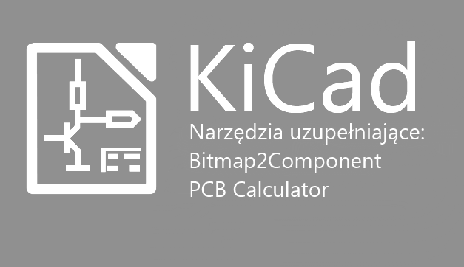

Autor: Kerusey Karyu

Wersja: Marzec 2014 (W edycji)
Spis treści
1. Wprowadzenie strona 2
1.1. Dodatkowe narzędzia pakietu KiCad
2. Bitmap2Component strona 2
2.1. Przeznaczenie
2.2. Główne okno programu
2.3. Proces konwersji
2.4. Formaty wyjściowe
3. PCB Calculator strona 4
3.1. Przeznaczenie

Wprowadzenie

Dodatkowe narzędzia pakietu KiCad
KiCad EDA Suite oprócz podstawowych narzędzi edycyjnych, takich jak Eeschema, Pcbnew, CvPcb oraz GerbView dostarcza też dwa dodatkowe narzędzia uzupełniające:
- Bitmap2Component
- PcbCalculator

Pierwsze z nich służy do łatwego tworzenia logotypów, które można użyć na schematach, PCB lub wydrukach. Logotypy są tworzone na podstawie obrazów bitmapowych, które są odpowiednio konwertowane do formatów obsługiwanych przez kluczowe programy pakietu KiCad EDA Suite.

Drugie z narzędzi jest dość luźno związane z całym pakietem i stanowi pewien rodzaj pomocnika dla projektantów, gdyż zawiera parę prostych kreatorów i narzędzi wspomagających obliczenia.

Bitmap2Component

Przeznaczenie
Bitmap2Component to samodzielne narzędzie, którego przeznaczeniem jest konwersja map bitowych na symbole lub footprinty. Głównie będą to wszelkiego rodzaju znaczki, logotypy i inne elementy graficzne, które trudno byłoby utworzyć korzystając z dostępnych narzędzi edycyjnych Eeschema lub Pcbnew.
Program na podstawie zawartości obrazka generuje odpowiednie pliki bibliotek .lib lub *.emp/.kicad_mod, które można później zaimportować do własnych projektów lub skopiować do zbiorczych bibliotek.
Przetworzone elementy można umieszczać potem na schematach jako zwykłe symbole. W przypadku footprintów tak utworzona grafika jest przenoszona na warstwy opisowe.

Główne okno programu
Po uruchomieniu programu pokaże się główne okno programu (tu został już wcześniej załadowany jakiś plik graficzny):
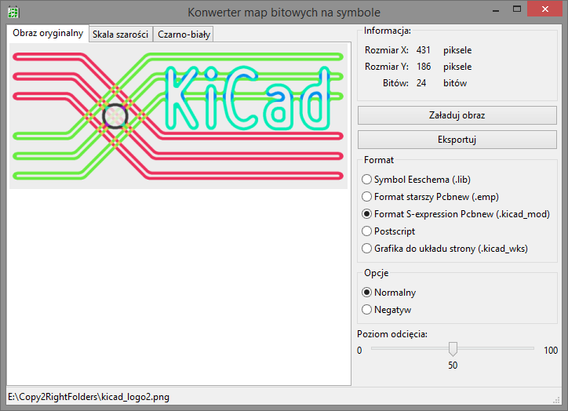
Okno jest podzielone na dwie części. Część z lewej strony to trzy panele podglądu grafiki. Pomiędzy panelami można się przełączać za pomocą zakładek.

Kolejne panele wyświetlają:
- Obraz oryginalny – Tu wyświetlany jest oryginalny obraz, który poddany zostanie konwersji.
- Skala szarości – Tu wyświetlany jest przetworzony obraz pozbawiony kolorów, ale z zachowanym poziomem luminancji każdego piksela (256 odcieni szarości).
- Czarno-biały – Tu wyświetlany jest przetworzono obraz pozbawiony kolorów i poddany procesowi „twardego odcięcia”.

Część z prawej strony zawiera wszystkie polecenia i ustawienia programu. Panel informacyjny dostarcza informacji o obrazie: rozdzielczość, głębokość palety kolorów. Pod nim znajdują się dwa główne polecenia. Panel formatowania pozwala wybrać typ docelowy.
Suwak pozwala na regulację poziomu „twardego odcięcia”. Zmiany położenia suwaka są widoczne w zakładce Czarno-biały.

Proces konwersji
Przed wykonaniem procesu konwersji należy załadować bitmapę korzystając z przycisku Załaduj obraz następnie przełączając się na zakładkę Czarno-biały dostroić poziom odcięcia suwakiem, aby istotne fragmenty oryginalnego obrazka zostały zachowane:
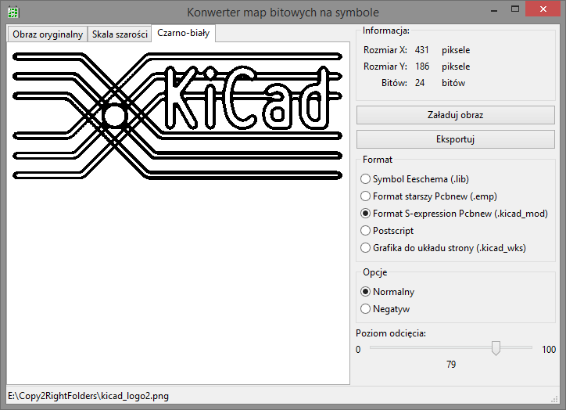
Po wybraniu żądanego formatu wyjściowego, należy nacisnąć przycisk Eksportuj. Program poprosi o podanie nazwy pliku – domyślnie program zapisuje pod nazwą logo.
W przypadku plików bibliotek symboli lub footprintów, zostanie utworzona biblioteka z jednym tylko elementem pod nazwą LOGO.

Formaty wyjściowe
Jak już wspomniano, dostępnych jest kilka formatów wyjściowych.

PCB Calculator

Przeznaczenie

To be continued...

